
درس: GIS تحت وب

نام استاد:
دکتر آل شیخ

نام استادیار:
جناب دکتر نظری

نام و شماره‌ دانشجویی:
سیده سما حاجی سیدیان ابوینی – ۴۰۳۱۵۴۲۴

پروژه اول
تاریخ تحويل:
۰۵/۰۸/۱۴۰۳
فهرست مطالب
توضیحات بخش CSS 1
1- Reset Styles 1
2- Body Styles 1
3- Container Styles 2
4- Header Styles 2
5- Profile Picture Styles 3
6- Profile Picture Image Styles 3
7- Header Title Styles 3
8- Content Styles 4
9- Sidebar Styles 4
10- Sidebar Header Styles 5
11- Sidebar Paragraphs and Lists Styles 5
12- Contact Details Section 6
13- Education Section 6
14- Education Header Styles 6
15- Education Details Styles 6
16- Dot Styles 7
17- Vertical Line Styles 7
18- Degree Styles 8
19- Degree Title Styles 8
20- Degree Text Styles 8
21- Skills List Styles 8
22- Skills List Item Styles 9
23- Contact Details Paragraphs 9
24- Contact Details Icons 9
25- Main Content Styles 10
26- Main Content Header Styles 10
27- Main Content Paragraph Styles 11
28- Spacing Between Main Content Sections 11
29- Main Content Horizontal Rule Styles 11
30- Job Entry Styles 12
31- Job Title Styles 12
32- Job Date Styles 12
33- Job Responsibilities Styles 13
34- . Job Responsibilities List Item Styles 13
توضیحات بخش HTML 14
1- تعریف نوع سند و بخش Head 14
2- بخش Body 14
3- بخش Header 15
4- بخش محتوای اصلی 15
5- جزئیات تماس 15
6- بخش تحصیلات 16
7- بخش مهارت‌ها 17
8- بخش محتوای اصلی 17
9- بخش تجربه کاری 18
10- تجربه شغلی بعدی 19
11- بخش مراجع 20
12- پایان Body و HTML 20

توضیحات بخش CSS
- Reset Styles
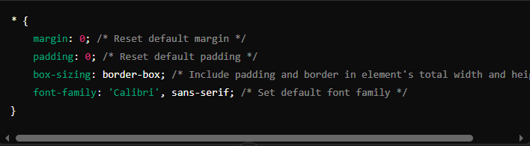
- *: این سلکتور به همه عناصر HTML اعمال می‌شود.
- margin: 0;: حاشیه‌های پیش‌فرض عناصر را حذف می‌کند تا طراحی صفحه از نظر حاشیه یکسان شود.
- padding: 0;: فاصله‌های داخلی پیش‌فرض عناصر را حذف می‌کند.
- box-sizing: border-box;: شامل شدن padding و border در محاسبه عرض و ارتفاع عناصر را امکان‌پذیر می‌کند، به این معنی که اگر شما عرض 100 پیکسل تعیین کنید، padding و border در این 100 پیکسل محاسبه می‌شوند.
- font-family: 'Calibri', sans-serif;: فونت پیش‌فرض را به Calibri و در صورت عدم وجود به یک فونت sans-serif تنظیم می‌کند.
- Body Styles
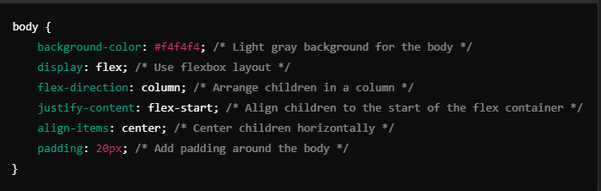
- background-color: #f4f4f4;: رنگ پس‌زمینه بدن را به خاکستری روشن تغییر می‌دهد.
- display: flex;: از فلیکس باکس برای چیدمان استفاده می‌کند.
- flex-direction: column;: فرزندان را به صورت ستونی چیدمان می‌کند.
- justify-content: flex-start;: فرزندان را در ابتدای محور اصلی (محور عمودی در اینجا) تراز می‌کند.
- align-items: center;: فرزندان را در محور فرعی (محور افقی) مرکز می‌کند.
- padding: 20px;: فضای داخلی 20 پیکسلی در اطراف بدن ایجاد می‌کند.
- Container Styles
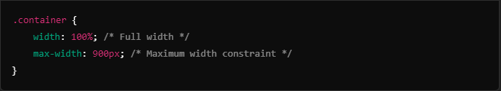
- width: 100%;: عرض Container را به 100 درصد عرض صفحه تنظیم می‌کند.
- max-width: 900px;: حداکثر عرض Container را به 900 پیکسل محدود می‌کند، تا از گسترش بیش از حد آن جلوگیری کند.
- Header Styles
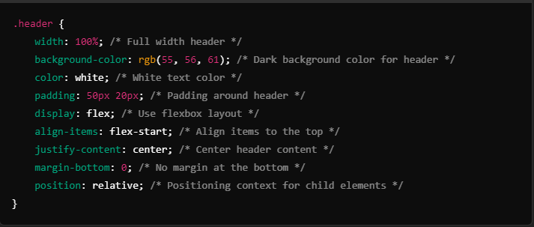
- width: 100%;: عرض Header را به 100 درصد تنظیم می‌کند.
- background-color: rgb(55, 56, 61);: رنگ پس‌زمینه Header را به رنگ تیره تنظیم می‌کند.
- color: white;: رنگ متن را سفید می‌کند.
- padding: 50px 20px;: فضای داخلی 50 پیکسلی در بالا و پایین و 20 پیکسل در سمت چپ و راست ایجاد می‌کند.
- display: flex;: از فلیکس باکس برای چیدمان محتوای Header استفاده می‌کند.
- align-items: flex-start;: محتوای Header را به بالای Header تراز می‌کند.
- justify-content: center;: محتوای Header را در مرکز قرار می‌دهد.
- margin-bottom: 0;: حاشیه پایینی را حذف می‌کند.
- position: relative;: زمینه‌ای برای تعیین موقعیت فرزندان فراهم می‌کند.
- Profile Picture Styles
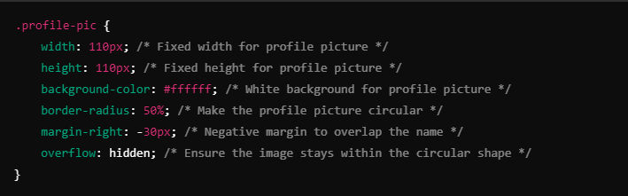
- width: 110px;: عرض تصویر پروفایل را به 110 پیکسل تعیین می‌کند.
- height: 110px;: ارتفاع تصویر پروفایل را به 110 پیکسل تعیین می‌کند.
- background-color: #ffffff;: رنگ پس‌زمینه تصویر پروفایل را سفید می‌کند.
- border-radius: 50%;: شکل تصویر پروفایل را دایره‌ای می‌کند.
- margin-right: -30px;: حاشیه منفی برای ایجاد تداخل بین تصویر پروفایل و نام.
- overflow: hidden;: اطمینان حاصل می‌کند که تصویر فقط در داخل دایره نمایش داده شود.
- Profile Picture Image Styles
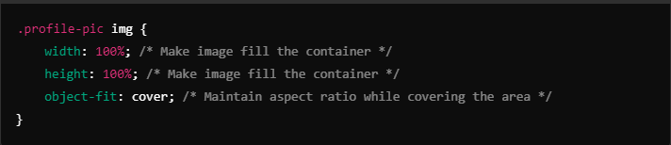
- width: 100%;: تصویر را طوری تنظیم می‌کند که عرض Container را پر کند.
- height: 100%;: تصویر را طوری تنظیم می‌کند که ارتفاع Container را پر کند.
- object-fit: cover;: نسبت ابعاد تصویر را حفظ کرده و آن را به‌طور کامل در Container قرار می‌دهد.
- Header Title Styles
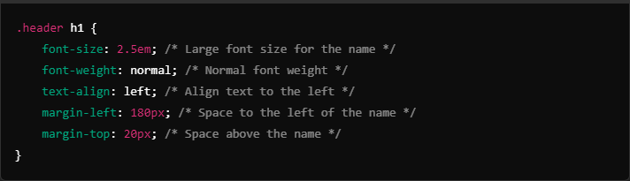
- font-size: 2.5em;: اندازه فونت نام را بزرگ می‌کند.
- font-weight: normal;: وزن فونت را به حالت نرمال برمی‌گرداند.
- text-align: left;: متن را به سمت چپ تراز می‌کند.
- margin-left: 180px;: فاصله‌ای 180 پیکسلی از سمت چپ به نام می‌دهد.
- margin-top: 20px;: فاصله‌ای 20 پیکسلی از بالا به نام می‌دهد.
- Content Styles
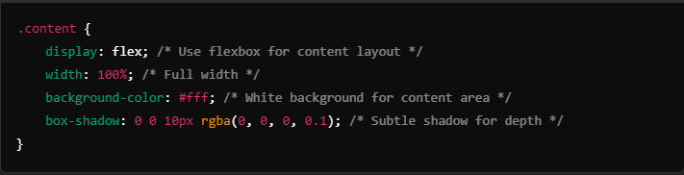
- display: flex;: از فلیکس باکس برای چیدمان محتوای اصلی استفاده می‌کند.
- width: 100%;: عرض محتوای اصلی را به 100 درصد تنظیم می‌کند.
- background-color: #fff;: رنگ پس‌زمینه محتوای اصلی را سفید می‌کند.
- box-shadow: 0 0 10px rgba(0, 0, 0, 0.1);: سایه‌ای نرم و ملایم برای عمق به محتوای اصلی اضافه می‌کند.
- Sidebar Styles
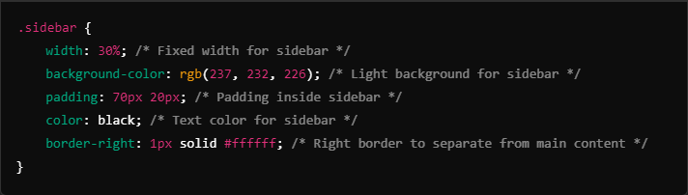
- width: 30%;: عرض سایدبار را به 30 درصد تنظیم می‌کند.
- background-color: rgb(237, 232, 226);: رنگ پس‌زمینه سایدبار را روشن می‌کند.
- padding: 70px 20px;: فضای داخلی 70 پیکسلی در بالا و پایین و 20 پیکسل در سمت چپ و راست ایجاد می‌کند.
- color: black;: رنگ متن سایدبار را سیاه می‌کند.
- border-right: 1px solid #ffffff;: حاشیه‌ای سفید به سمت راست سایدبار اضافه می‌کند تا از محتوای اصلی جدا شود.
- Sidebar Header Styles
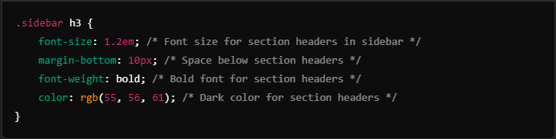
- font-size: 1.2em;: اندازه فونت سرفصل‌ها در سایدبار را تنظیم می‌کند.
- margin-bottom: 10px;: فاصله‌ای 10 پیکسلی زیر سرفصل‌ها ایجاد می‌کند.
- font-weight: bold;: سرفصل‌ها را به صورت بولد نمایش می‌دهد.
- color: rgb(55, 56, 61);: رنگ سرفصل‌ها را تیره می‌کند.
- Sidebar Paragraphs and Lists Styles
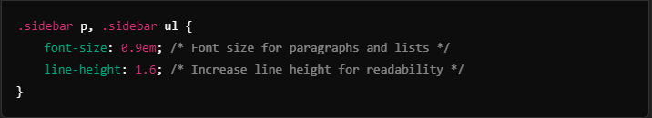
- font-size: 0.9em;: اندازه فونت پاراگراف‌ها و لیست‌ها را تنظیم می‌کند.
- line-height: 1.6;: فاصله بین خطوط را افزایش می‌دهد تا خوانایی بیشتر شود.
- Contact Details Section
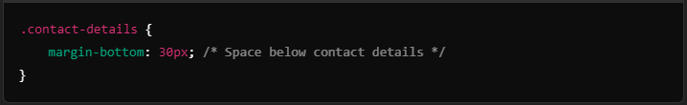
- margin-bottom: 30px;: فاصله‌ای 30 پیکسلی زیر بخش جزئیات تماس ایجاد می‌کند.
- Education Section
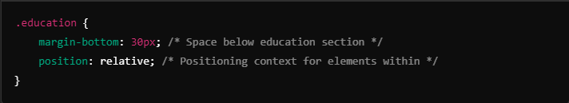
- margin-bottom: 30px;: فاصله‌ای 30 پیکسلی زیر بخش تحصیلات ایجاد می‌کند.
- position: relative;: زمینه‌ای برای تعیین موقعیت عناصر داخلی فراهم می‌کند.
- Education Header Styles
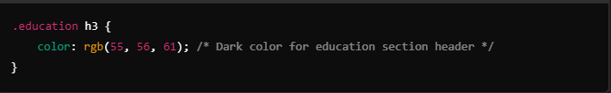
- color: rgb(55, 56, 61);: رنگ سرفصل بخش تحصیلات را تیره می‌کند.
- Education Details Styles
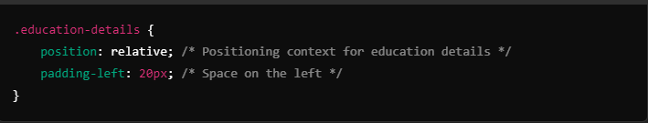
- position: relative;: زمینه‌ای برای تعیین موقعیت جزئیات تحصیلات فراهم می‌کند.
- padding-left: 20px;: فضای 20 پیکسلی در سمت چپ جزئیات تحصیلات ایجاد می‌کند.
- Dot Styles
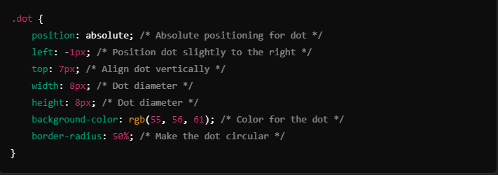
- position: absolute;: موقعیت نقطه را به‌صورت مطلق تنظیم می‌کند.
- left: -1px;: نقطه را کمی به سمت راست نسبت به موقعیت والدش جابجا می‌کند.
- top: 7px;: نقطه را عمودی تراز می‌کند.
- width: 8px; و height: 8px;: قطر نقطه را 8 پیکسل تنظیم می‌کند.
- background-color: rgb(55, 56, 61);: رنگ نقطه را تیره می‌کند.
- border-radius: 50%;: شکل نقطه را دایره‌ای می‌کند.
- Vertical Line Styles
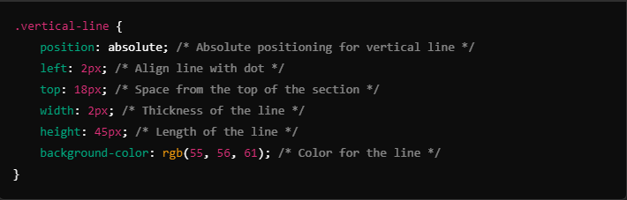
- position: absolute;: موقعیت خط عمودی را به‌صورت مطلق تنظیم می‌کند.
- left: 2px;: خط را با نقطه تراز می‌کند.
- top: 18px;: فاصله‌ای از بالای بخش به خط می‌دهد.
- width: 2px;: ضخامت خط را 2 پیکسل تنظیم می‌کند.
- height: 45px;: طول خط را 45 پیکسل تنظیم می‌کند.
- background-color: rgb(55, 56, 61);: رنگ خط را تیره می‌کند.
- Degree Styles
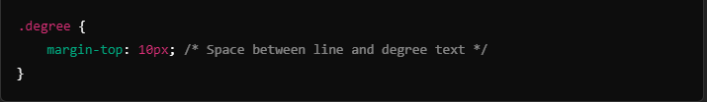
- margin-top: 10px;: فاصله‌ای 10 پیکسلی بین خط عمودی و متن مدرک ایجاد می‌کند.
- Degree Title Styles
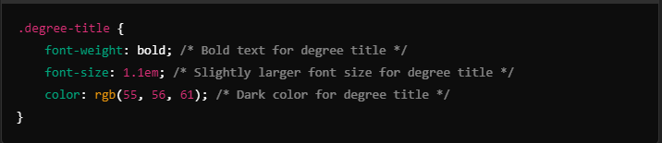
- font-weight: bold;: عنوان مدرک را به صورت بولد نمایش می‌دهد.
- font-size: 1.1em;: اندازه فونت عنوان مدرک را کمی بزرگتر می‌کند.
- color: rgb(55, 56, 61);: رنگ عنوان مدرک را تیره می‌کند.
- Degree Text Styles
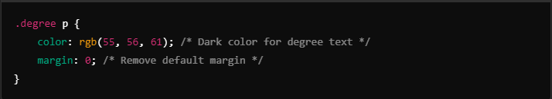
- color: rgb(55, 56, 61);: رنگ متن مدرک را تیره می‌کند.
- margin: 0;: حاشیه پیش‌فرض را حذف می‌کند.
- Skills List Styles
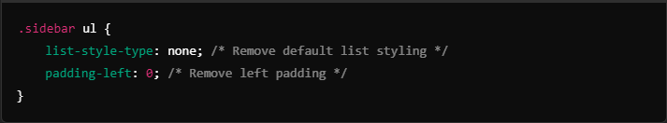
- list-style-type: none;: نشانه‌های پیش‌فرض لیست را حذف می‌کند.
- padding-left: 0;: padding سمت چپ را حذف می‌کند.
- Skills List Item Styles
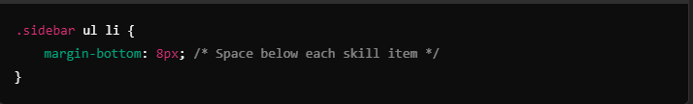
- margin-bottom: 8px;: فاصله‌ای 8 پیکسلی زیر هر مورد لیست مهارت‌ها ایجاد می‌کند.
- Contact Details Paragraphs
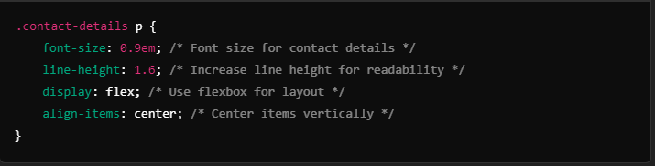
- font-size: 0.9em;: اندازه فونت جزئیات تماس را تنظیم می‌کند.
- line-height: 1.6;: فاصله بین خطوط را افزایش می‌دهد.
- display: flex;: از فلیکس باکس برای چیدمان استفاده می‌کند.
- align-items: center;: عناصر را عمودی تراز می‌کند.
- Contact Details Icons
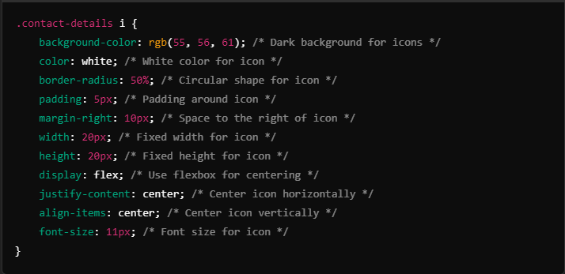
- background-color: rgb(55, 56, 61);: رنگ پس‌زمینه آیکن‌ها را تیره می‌کند.
- color: white;: رنگ آیکن‌ها را سفید می‌کند.
- border-radius: 50%;: شکل آیکن‌ها را دایره‌ای می‌کند.
- padding: 5px;: padding 5 پیکسلی دور آیکن‌ها اضافه می‌کند.
- margin-right: 10px;: فاصله‌ای 10 پیکسلی به سمت راست آیکن‌ها می‌دهد.
- width: 20px; و height: 20px;: عرض و ارتفاع آیکن‌ها را 20 پیکسل تنظیم می‌کند.
- display: flex;: از فلیکس باکس برای مرکزیت استفاده می‌کند.
- justify-content: center;: آیکن‌ها را به صورت افقی مرکز می‌کند.
- align-items: center;: آیکن‌ها را به صورت عمودی مرکز می‌کند.
- font-size: 11px;: اندازه فونت آیکن‌ها را تنظیم می‌کند.
- Main Content Styles
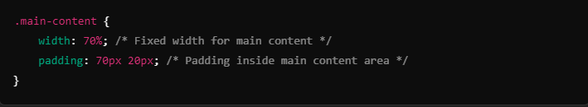
- width: 70%;: عرض محتوای اصلی را 70 درصد تنظیم می‌کند.
- padding: 70px 20px;: padding 70 پیکسلی در بالا و پایین و 20 پیکسل در سمت چپ و راست ایجاد می‌کند.
- Main Content Header Styles
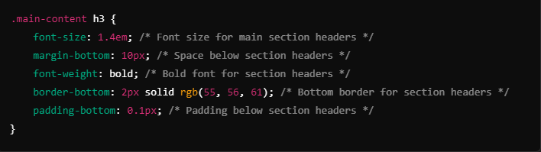
- font-size: 1.4em;: اندازه فونت سرفصل‌های بخش‌های اصلی را تنظیم می‌کند.
- margin-bottom: 10px;: فاصله‌ای 10 پیکسلی زیر سرفصل‌ها ایجاد می‌کند.
- font-weight: bold;: سرفصل‌ها را به صورت بولد نمایش می‌دهد.
- border-bottom: 2px solid rgb(55, 56, 61);: حاشیه‌ای 2 پیکسلی در پایین سرفصل‌ها اضافه می‌کند.
- padding-bottom: 0.1px;: padding کمی در پایین سرفصل‌ها ایجاد می‌کند.
- Main Content Paragraph Styles
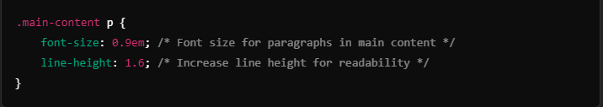
- font-size: 0.9em;: اندازه فونت پاراگراف‌ها در محتوای اصلی را تنظیم می‌کند.
- line-height: 1.6;: فاصله بین خطوط را افزایش می‌دهد.
- Spacing Between Main Content Sections
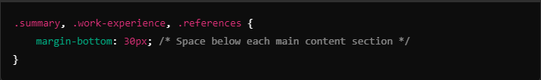
- margin-bottom: 30px;: فاصله‌ای 30 پیکسلی زیر هر بخش محتوای اصلی ایجاد می‌کند.
- Main Content Horizontal Rule Styles
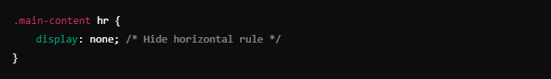
- display: none;: خط افقی را پنهان می‌کند.
- Job Entry Styles
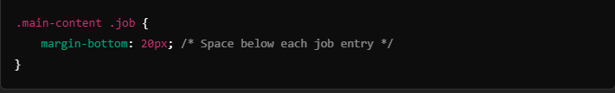
- margin-bottom: 20px;: فاصله‌ای 20 پیکسلی زیر هر ورودی شغلی ایجاد می‌کند.
- Job Title Styles
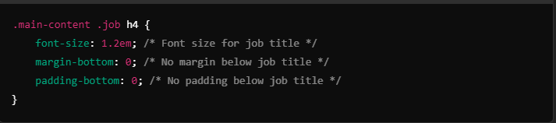
- font-size: 1.2em;: اندازه فونت برای عنوان شغلی را تنظیم می‌کند.
- margin-bottom: 0;: حاشیه‌ای زیر عنوان شغلی ایجاد نمی‌کند.
- padding-bottom: 0;: padding زیر عنوان شغلی ایجاد نمی‌کند.
- Job Date Styles
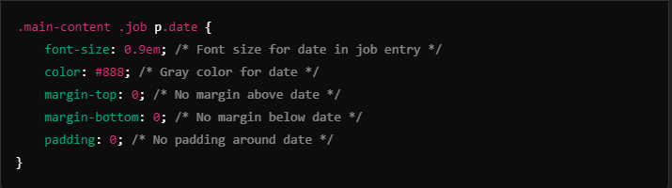
- font-size: 0.9em;: اندازه فونت برای تاریخ ورودی شغلی را تنظیم می‌کند.
- color: #888;: رنگ تاریخ را خاکستری می‌کند.
- margin-top: 0;: حاشیه‌ای در بالا ایجاد نمی‌کند.
- margin-bottom: 0;: حاشیه‌ای در پایین ایجاد نمی‌کند.
- padding: 0;: padding دور تاریخ ایجاد نمی‌کند.
- Job Responsibilities Styles
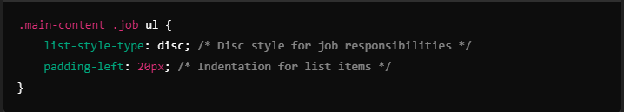
- list-style-type: disc;: نوع نشانه‌گذاری لیست را به صورت دیسک تنظیم می‌کند.
- padding-left: 20px;: padding سمت چپ برای لیست وظایف شغلی ایجاد می‌کند.
- . Job Responsibilities List Item Styles
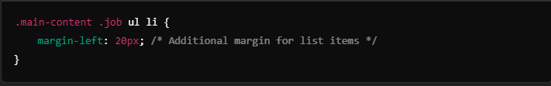
- margin-left: 20px;: حاشیه‌ای 20 پیکسلی به سمت چپ برای موارد لیست وظایف شغلی اضافه می‌کند.

توضیحات بخش HTML

تعریف نوع سند و بخش Head
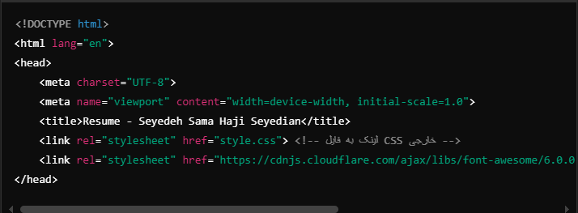
- <!DOCTYPE html>: این خط نشان می‌دهد که سند از نوع HTML5 است.
- <html lang="en">: این عنصر ریشه سند HTML است و زبان آن انگلیسی تعیین شده است.
- <head>: این بخش شامل اطلاعات متا و لینک‌های مورد نیاز است.
- <meta charset="UTF-8">: این خط مجموعه کاراکترهای سند را به UTF-8 تعیین می‌کند، که از بسیاری از کاراکترها پشتیبانی می‌کند.
- <meta name="viewport" content="width=device-width, initial-scale=1.0">: این خط کنترل نحوه نمایش در دستگاه‌های موبایل را بر عهده دارد.
- <title>Resume - Seyedeh Sama Haji Seyedian</title>: عنوان سند که در نوار مرورگر نمایش داده می‌شود.
- <link rel="stylesheet" href="style.css">: این خط به یک فایل CSS خارجی به نام style.css لینک می‌دهد که استایل‌های سند را مدیریت می‌کند.
- <link rel="stylesheet" href="https://cdnjs.cloudflare.com/ajax/libs/font-awesome/6.0.0-beta3/css/all.min.css">: این خط به یک فایل CSS از Font Awesome لینک می‌دهد که برای آیکون‌ها استفاده می‌شود.
- </head>: این خط پایان بخش head سند را مشخص می‌کند.

بخش Body
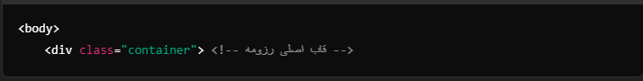
- <body>: این بخش شامل محتوای قابل مشاهده سند است.
- <div class="container">: این div به عنوان یک قاب اصلی برای محتوای رزومه عمل می‌کند و به طراحی و سازمان‌دهی آن کمک می‌کند.

بخش Header
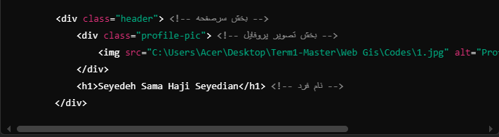
- <div class="header">: این بخش شامل اطلاعات سرصفحه رزومه است.
- <div class="profile-pic">: این بخش برای نمایش تصویر پروفایل فرد استفاده می‌شود.
- <img src="C:\Users\Acer\Desktop\Term1-Master\Web Gis\Codes\1.jpg" alt="Profile Picture" />: این خط تصویر پروفایل را بارگذاری می‌کند. مسیر تصویر و توضیحی در صورت عدم بارگذاری تصویر تعیین شده است.
- <h1>Seyedeh Sama Haji Seyedian</h1>: این عنوان شامل نام فرد است و به صورت بزرگ و برجسته نمایش داده می‌شود.
- </div>: این خط پایان بخش سرصفحه را مشخص می‌کند.

بخش محتوای اصلی
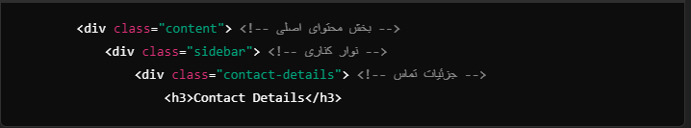
- <div class="content">: این بخش شامل محتوای اصلی رزومه است.
- <div class="sidebar">: این بخش به عنوان نوار کناری برای نمایش جزئیات تماس، تحصیلات و مهارت‌ها عمل می‌کند.
- <div class="contact-details">: این بخش شامل اطلاعات تماس فرد است.
- <h3>Contact Details</h3>: این عنوان به کاربر نشان می‌دهد که اطلاعات تماس در اینجا قرار دارد.

جزئیات تماس
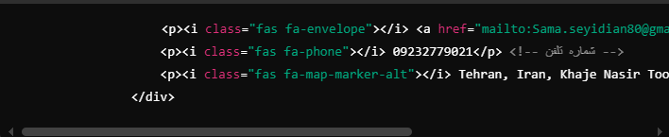
- <p><i class="fas fa-envelope"></i> <a href="mailto:Sama.seyidian80@gmail.com">Sama.seyidian80@gmail.com</a></p>: این خط یک پاراگراف شامل آیکون ایمیل و آدرس ایمیل فرد است که کاربر می‌تواند با کلیک بر روی آن به راحتی ایمیل بزند.
- <p><i class="fas fa-phone"></i> 09232779021</p>: این خط شماره تلفن فرد را به همراه آیکون تلفن نمایش می‌دهد.
- <p><i class="fas fa-map-marker-alt"></i> Tehran, Iran, Khaje Nasir Toosi University</p>: این خط موقعیت جغرافیایی فرد را نشان می‌دهد و از آیکون موقعیت مکانی استفاده می‌کند.
- </div>: پایان بخش جزئیات تماس.

بخش تحصیلات
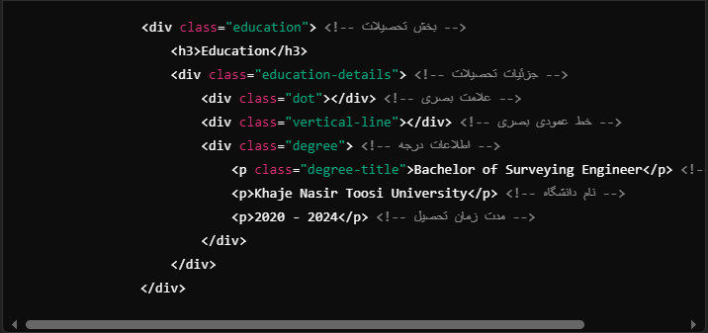
- <div class="education">: این بخش شامل جزئیات تحصیلات فرد است.
- <h3>Education</h3>: عنوانی برای بخش تحصیلات که به کاربر نشان می‌دهد اطلاعات تحصیلی در اینجا قرار دارد.
- <div class="education-details">: این بخش شامل جزئیات مربوط به تحصیلات فرد است.
- <div class="dot"></div>: این خط یک عنصر بصری (نقطه) برای جداسازی بخش‌های مختلف تحصیلات استفاده می‌کند.
- <div class="vertical-line"></div>: این خط یک عنصر بصری دیگر (خط عمودی) برای اتصال بخش‌های مختلف تحصیلات است.
- <div class="degree">: این بخش شامل اطلاعات مربوط به درجه تحصیلی فرد است.
- <p class="degree-title">Bachelor of Surveying Engineer</p>: این خط عنوان درجه تحصیلی را نمایش می‌دهد که در اینجا لیسانس مهندسی نقشه‌برداری است.
- <p>Khaje Nasir Toosi University</p>: این خط نام دانشگاهی که فرد در آن تحصیل کرده را نشان می‌دهد.
- <p>2020 - 2024</p>: این خط مدت زمان تحصیل فرد را نشان می‌دهد.
- </div>: پایان بخش اطلاعات درجه تحصیلی.
- </div>: پایان بخش جزئیات تحصیلات.
- </div>: پایان بخش تحصیلات.

بخش مهارت‌ها
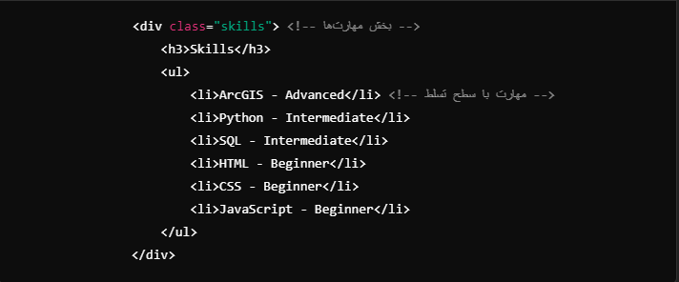
- <div class="skills">: این بخش شامل جزئیات مربوط به مهارت‌های فرد است.
- <h3>Skills</h3>: عنوانی برای بخش مهارت‌ها که به کاربر نشان می‌دهد اطلاعات مهارتی در اینجا قرار دارد.
- <ul>: این خط آغاز یک فهرست نامرتب است که مهارت‌ها را نمایش می‌دهد.
- <li>ArcGIS - Advanced</li>: هر خط در اینجا یک مهارت و سطح تسلط فرد را نشان می‌دهد.
- <li>Python - Intermediate</li>: مهارت در Python با سطح تسلط متوسط.
- <li>SQL - Intermediate</li>: مهارت در SQL با سطح تسلط متوسط.
- <li>HTML - Beginner</li>: مهارت در HTML با سطح مبتدی.
- <li>CSS - Beginner</li>: مهارت در CSS با سطح مبتدی.
- <li>JavaScript - Beginner</li>: مهارت در JavaScript با سطح مبتدی.
- </ul>: پایان فهرست مهارت‌ها.
- </div>: پایان بخش مهارت‌ها.

بخش محتوای اصلی
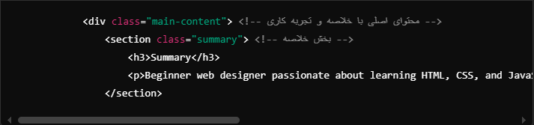
- <div class="main-content">: این بخش شامل محتوای اصلی رزومه است که شامل خلاصه و تجربه کاری است.
- <section class="summary">: این بخش مربوط به خلاصه مهارت‌ها و تجربیات فرد است.
- <h3>Summary</h3>: عنوانی برای بخش خلاصه که اطلاعات مربوط به مهارت‌ها و تجربیات فرد را معرفی می‌کند.
- <p>Beginner web designer passionate about learning HTML, CSS, and JavaScript. Currently improving my skills and eager to develop user-friendly websites.</p>: این خط شامل توضیحاتی درباره علاقه‌مندی‌ها و مهارت‌های فرد در زمینه طراحی وب است.
- </section>: پایان بخش خلاصه.

بخش تجربه کاری
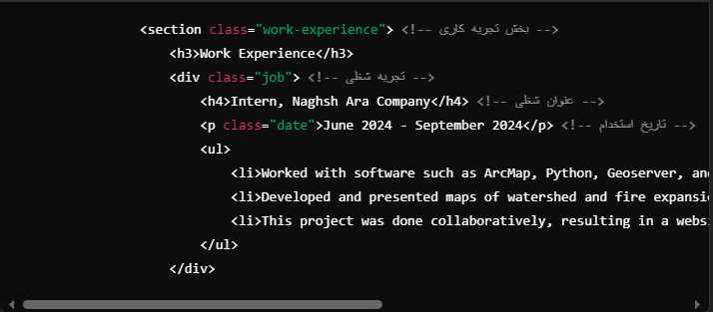
- <section class="work-experience">: این بخش مربوط به تجربه کاری فرد است.
- <h3>Work Experience</h3>: عنوانی برای بخش تجربه کاری که اطلاعات شغلی فرد را معرفی می‌کند.
- <div class="job">: این بخش شامل یک تجربه شغلی مشخص است.
- <h4>Intern, Naghsh Ara Company</h4>: عنوان شغلی که فرد در آن کار کرده را نمایش می‌دهد.
- <p class="date">June 2024 - September 2024</p>: این خط تاریخ‌های استخدام فرد را مشخص می‌کند.
- <ul>: آغاز یک فهرست نامرتب برای توضیحات بیشتر درباره تجربه کاری.
- <li>Worked with software such as ArcMap, Python, Geoserver, and PostgreSQL.</li>: این خط مسئولیت‌ها و نرم‌افزارهای مورد استفاده در شغل را معرفی می‌کند.
- <li>Developed and presented maps of watershed and fire expansion zones in Geoserver.</li>: این خط توضیحاتی درباره پروژه‌های انجام شده ارائه می‌دهد.
- <li>This project was done collaboratively, resulting in a website featuring a map of Iran with provincial sections and road networks.</li>: توضیحاتی درباره همکاری در پروژه و نتایج آن.
- </ul>: پایان فهرست توضیحات تجربه کاری.
- </div>: پایان بخش تجربه شغلی.

تجربه شغلی بعدی
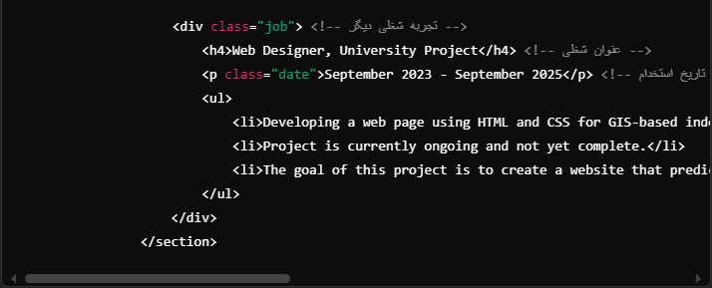
- <div class="job">: این بخش شامل یک تجربه شغلی دیگر است.
- <h4>Web Designer, University Project</h4>: عنوان شغلی که فرد در آن کار کرده را نمایش می‌دهد.
- <p class="date">September 2023 - September 2025</p>: تاریخ‌های استخدام فرد برای این شغل را مشخص می‌کند.
- <ul>: آغاز یک فهرست نامرتب برای توضیحات بیشتر درباره تجربه کاری.
- <li>Developing a web page using HTML and CSS for GIS-based indoor fire prediction.</li>: تمرکز پروژه بر روی توسعه یک وب‌سایت برای پیش‌بینی آتش‌سوزی داخلی است.
- <li>Project is currently ongoing and not yet complete.</li>: اشاره به اینکه پروژه هنوز در حال انجام است.
- <li>The goal of this project is to create a website that predicts the likelihood of fires based on various building maps, while also identifying escape routes and rescue paths for firefighters.</li>: هدف پروژه پیش‌بینی آتش‌سوزی و شناسایی مسیرهای فرار است.
- </ul>: پایان فهرست توضیحات تجربه کاری.
- </div>: پایان بخش تجربه شغلی.
- </section>: پایان بخش تجربه کاری.

بخش مراجع
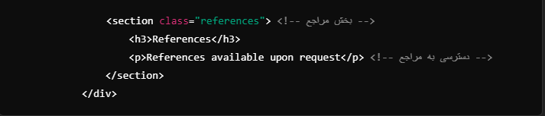
- <section class="references">: این بخش مربوط به مراجع فرد است.
- <h3>References</h3>: عنوانی برای بخش مراجع که اطلاعات مربوط به مراجع در اینجا قرار دارد.
- <p>References available upon request</p>: این خط نشان می‌دهد که مراجع در صورت درخواست قابل ارائه هستند.
- </section>: پایان بخش مراجع.
- </div>: پایان بخش محتوای اصلی.

پایان Body و HTML
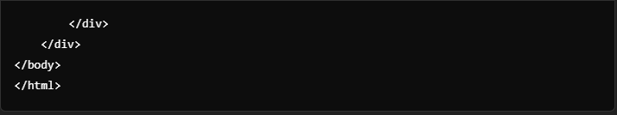
- </div>: پایان قاب اصلی رزومه.
- </body>: پایان بخش قابل مشاهده سند.
- </html>: پایان سند HTML.

